тия и т. д.). Плиты пенопласта поддаются обработке и склеиваются между собой, с металлами и другими материалами.
Пенопласт марки ФС-7 выпускается в виде плит объемным весом 100—120 кг/м³, которые легко обрабатываются и склеиваются. Его недостатком является малая механическая прочность и хрупкость. Приме-
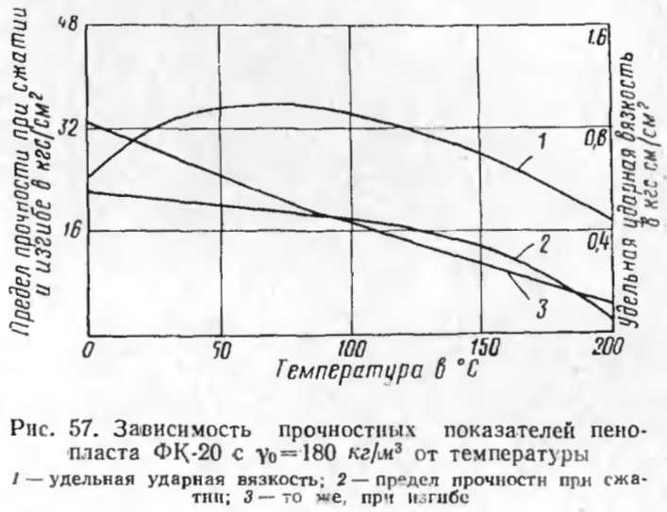
няется в качестве теплоизоляционного материала, работающего при температурах от -55 до +100°С.
'Пенопласт марки ФК-20 выпускается в виде плит объемным весом 190—230 кг/м³ или полуфабриката, вальцованного или шприцованного, который можно вспенивать и отверждать непосредственно в строительных конструкциях при 130—150°С. Плиты поддаются обработке и склеиванию между собой, с металлами и с другими материалами. Свойства пенопласта ФК-20 зависят от температуры эксплуатации (рис 57). Предельная рабочая температура воздуха 120—130°С. При более высоких температурах наблюдается значительная усадка (рис. 58). При отсутствии непосредственного контакта с воздухом может длительно эксплуатироваться при 150°С и кратковременно (3—5 ч) при 200°С. Для повышения теплостойкости в состав ФК-20 вводят минеральные наполнители. Пенопласт ФК-20 может быть получен с небольшим объемным весом 50 100 кг/м³. Для этого

